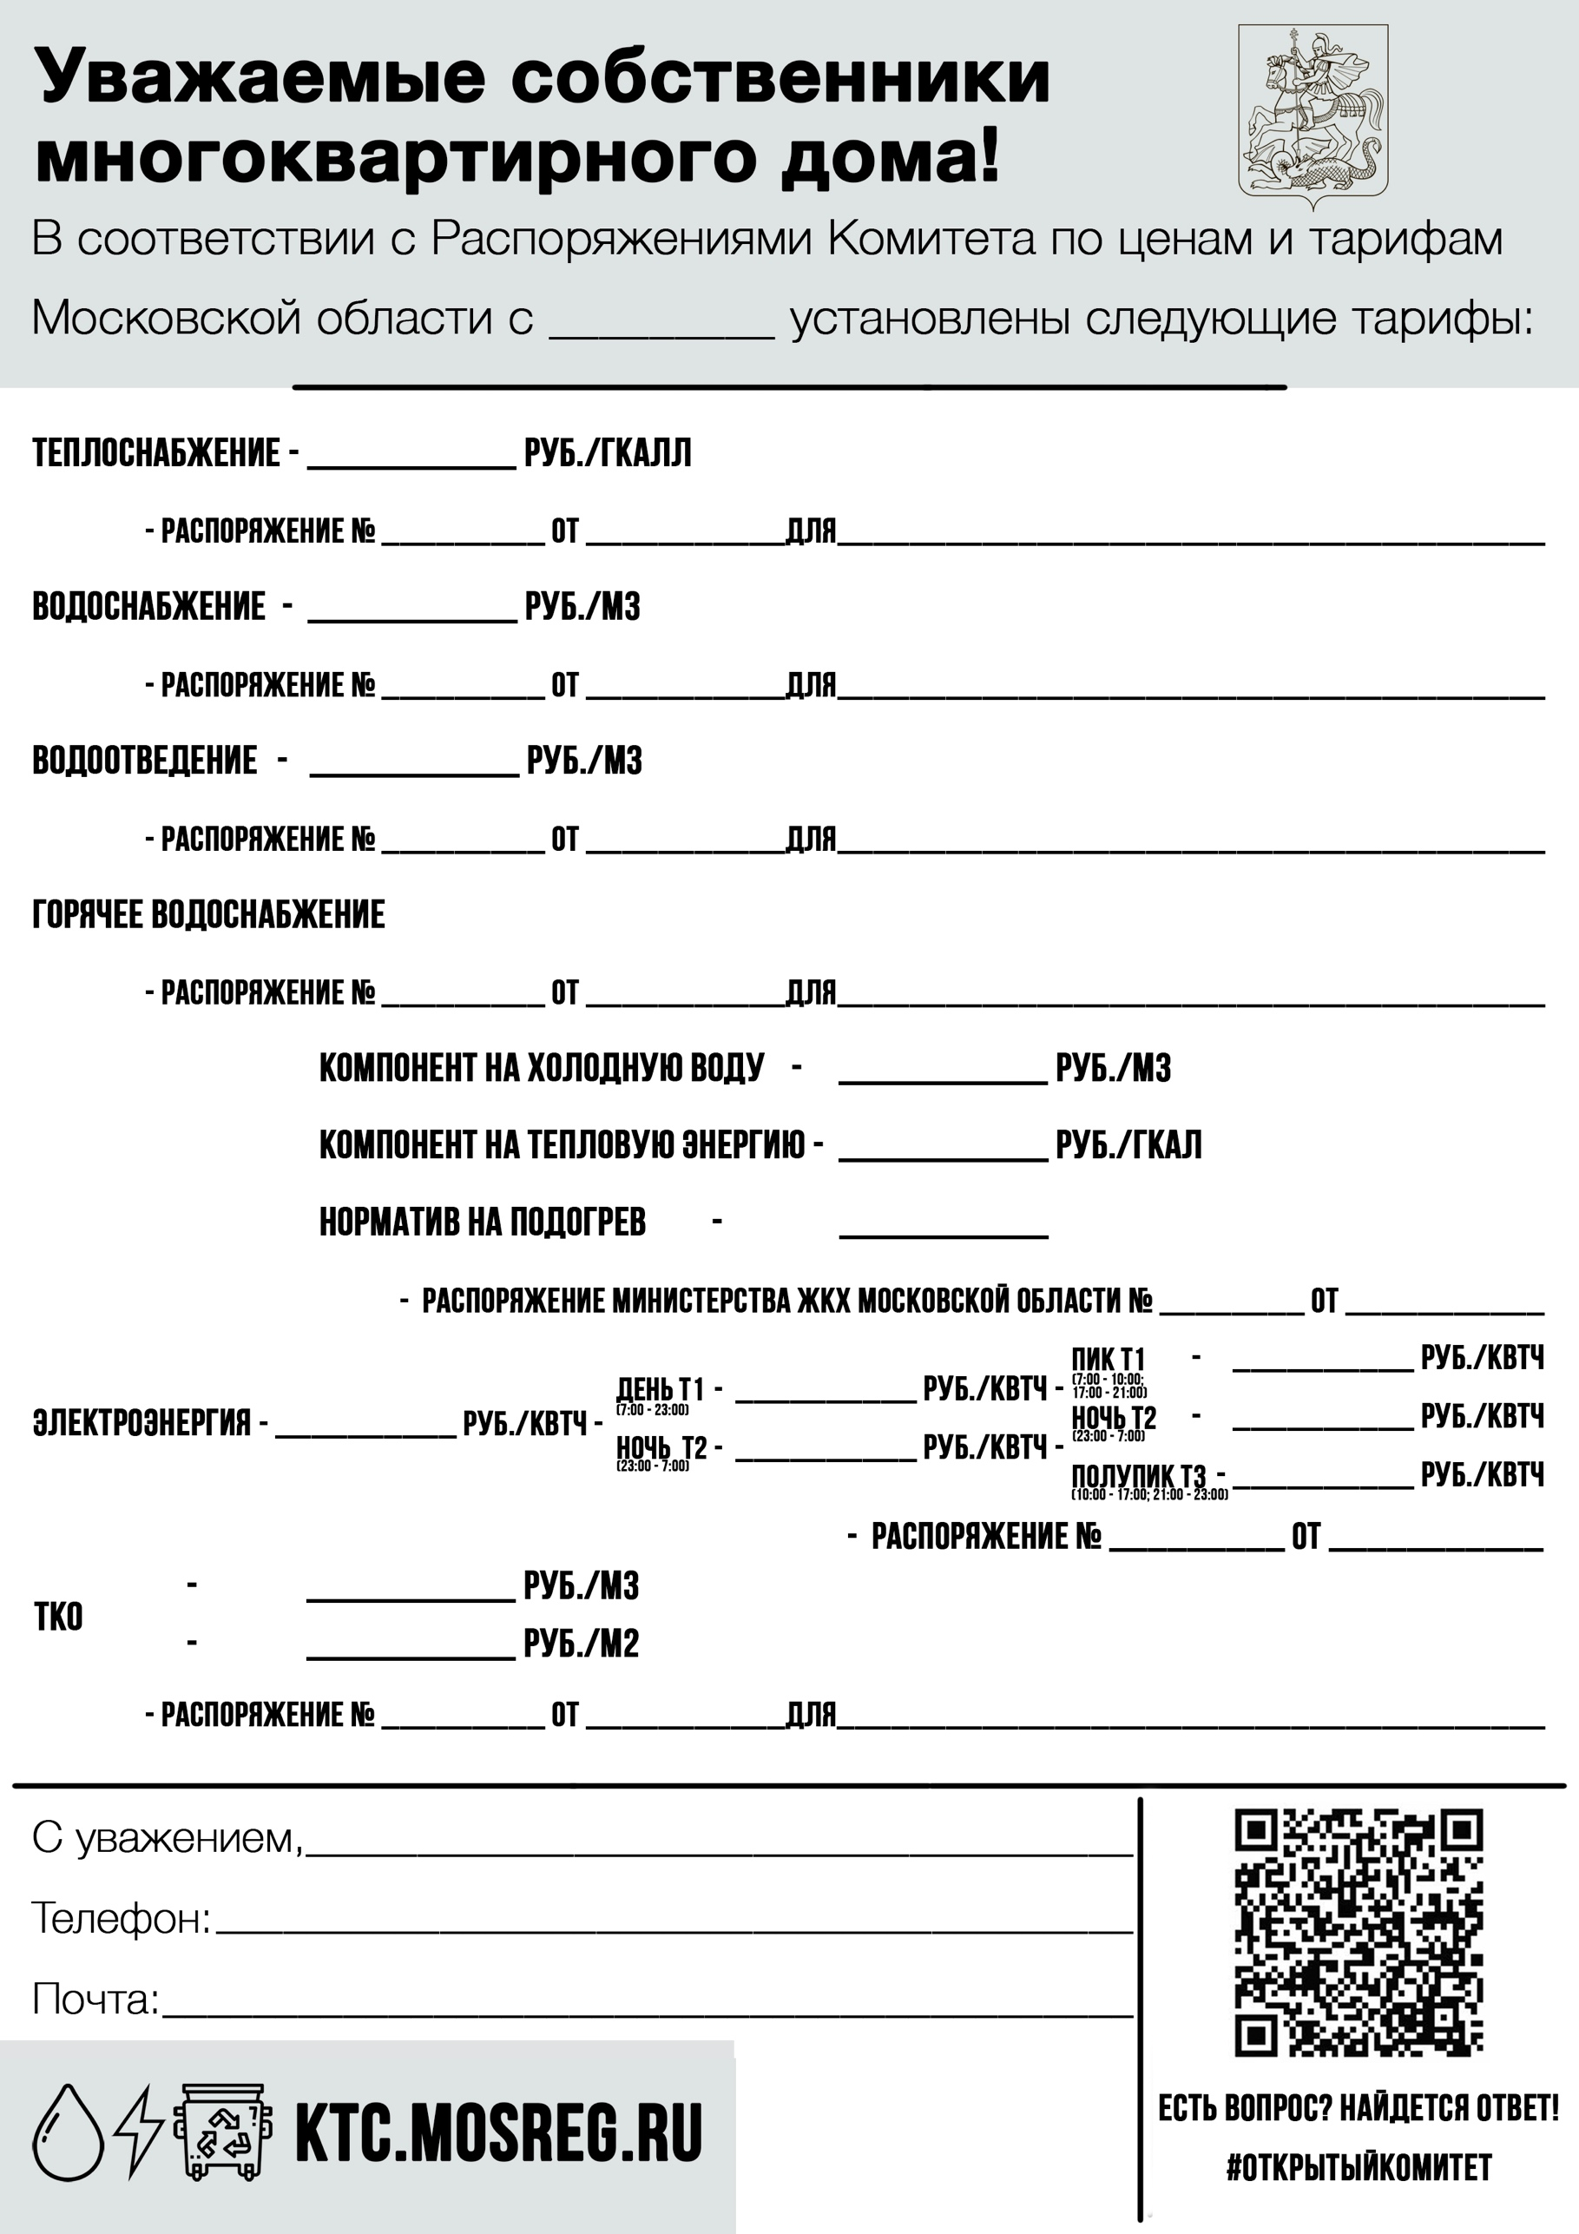
14.09.2026

0,0648
3 913,55

48,20
20.10.2020
377-РВ
ООО «Хартия»

7,83

ООО «БКС»
49,62
48,20
376-Р

19.12.2025
19.12.2025
ООО «НПТО ЖКХ»
ГУП МО «МосОблВодоканал»
376-Р
19.12.2025
381-Р

29.12.2025
396-Р
1 212,94
309-Р

3 913,55

yknovoebiserovo@mail.ru
+7(496)510-10-35
ООО «УК Новое Бисерово»

01.10.2026

